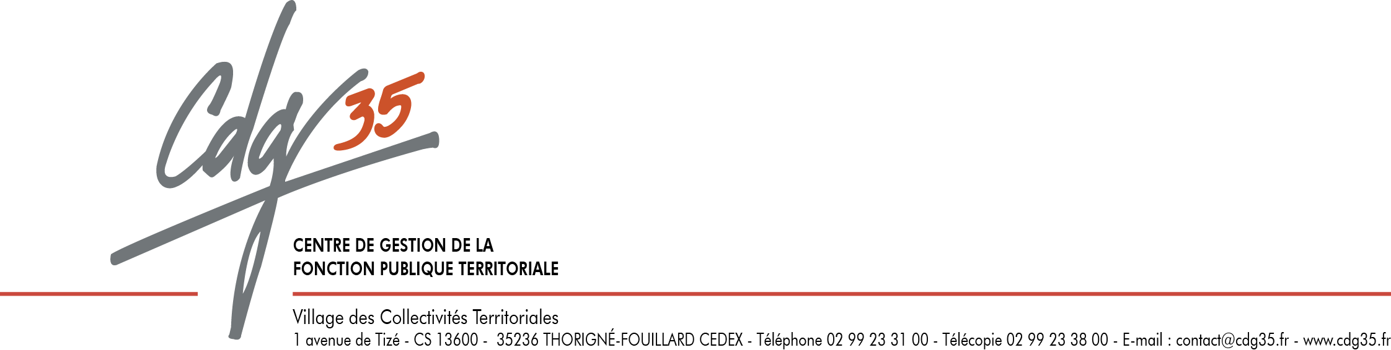
CST – LA FORMATION PROFESSIONNELLE

INSTANCES CONSULTATIVES - Comité Social Territorial

NOTICE D’ACCOMPAGNEMENT
DEMANDE D’AVIS DU
COMITE SOCIAL TERRITORIAL (CST)

LA FORMATION PROFESSIONNELLE

L’article L421-1 du Code Général de la Fonction Publique rappelle que le droit à la formation professionnelle tout au long de la vie est reconnu à l'agent public.
Il favorise son développement professionnel et personnel. Il facilite son parcours professionnel, sa mobilité et sa promotion ainsi que l'accès aux différents niveaux de qualification professionnelle existants.
Il permet son adaptation aux évolutions prévisibles des métiers.
Il concourt à l'égalité d'accès aux différents grades et emplois, en particulier entre femmes et hommes, et à la progression des personnes les moins qualifiées.
Pour la conduite d'une politique de formation, la collectivité établit un plan de formation annuel ou pluriannuel et met en œuvre un règlement de formation.
Le droit à la formation professionnelle tout au long de la vie est un droit reconnu par les statuts de la fonction publique territoriale. Il est garanti à tous les agents de la collectivité, quel que soit leur statut (titulaires, stagiaires et contractuels) ainsi qu'aux personnes concourant à une mission de service public au sein de la collectivité.
La formation doit favoriser le développement des compétences des agents, faciliter leur accès aux différents niveaux de qualification professionnelle existants, permettre leur adaptation au changement des techniques et à l'évolution de l'emploi territorial et contribuer à leur intégration et à leur promotion sociale. Elle doit également favoriser leur mobilité ainsi que la réalisation de leurs aspirations personnelles et créer les conditions d'une égalité effective, en particulier entre les hommes et les femmes, pour l'accès aux différents grades et emplois, etc.

Voir guide sur le site du CDG 35 :

La formation dans la fonction publique territoriale

Rappel sur les différents types de formations :
FORMATIONS OBLIGATOIRES | FORMATION FACULTATIVES
INTÉGRATION (dans l'année qui suit la nomination stagiaire)  Objectif : Prendre connaissance avec l'environnement professionnel :  - 5 jours en catégorie C  - 10 jours en catégories A et B | Formation de PERFECTIONNEMENT  Objectif : Acquérir ou développer des compétences
PROFESSIONNALISATION  Objectif : Maintenir les compétences ou permettre l'adaptation à un nouvel emploi  - Au 1er emploi (dans les 2 ans qui suivent la stagiairisation)  - 3 à 10 jours en catégorie C  - 5 0 10 jours en catégories A et B  - Tout au long de la carrière (tous les 5 ans)  - 2 à 10 jours  Formations obligatoires en Hygiène et Sécurité | Compte Personnel d’Activité (CPA)  - Compte Personnel de Formation  (formation de reconversion, d’évolution professionnelle, de promotion sans lien avec son poste de travail)  - Préparation aux Concours et Examens professionnels  - Compte d’Engagement Citoyen (CEC)  (si activités civiles volontaires ou bénévoles)
Formations personnelles

- Congé de formation professionnelle
- Bilan de compétences
- Validation des Acquis de l'Expérience (VAE)
- Reconnaissance de l'Expérience Professionnelle
PRISE DE POSTE À RESPONSABILITÉ (dans les 6 mois qui suivent un changement de poste avec des responsabilités)
- 3 à 10 jours
PRINCIPE DE LAÏCITÉ | ILLETRISME ET APPRENTISSAGE DU FRANCAIS

CDG 35 - CST
FORMATION PROFESSIONNELLE

Collectivité :…………………………………………………………………………………………………………………………………………………

I - Le Plan de Formation

Article L423-3 du CGFP
Les collectivités territoriales et les établissements publics en relevant établissent un plan de formation annuel ou pluriannuel qui détermine le programme d'actions de formation prévues en application des 1°, 2°, 3° et 5° de l'article L. 422-21.
Le plan de formation est présenté à l'assemblée délibérante et transmis à la délégation compétente du Centre national de la fonction publique territoriale.
Le plan de formation, dont le caractère est obligatoire, organise le programme des actions de formation orienté vers l'activité professionnelle et le déroulement de carrière des agents (statutaires et contractuels) au sein de leur collectivité ainsi que vers les besoins des services. Il peut porter sur une ou plusieurs années et doit mentionner les actions de formation à caractère obligatoire et facultatif.
Le plan de formation est soumis à l'avis préalable du CST.

Voir le modèle ci-dessous proposé
Le plan de formation est réalisé pour une ou plusieurs années
MODELE DE TABLEAU RECAPITULATIF
Domaine  Service | Objectifs | Intitulé du stage | Type de formation | Nb d'heures | Priorité | Organisme de formation et coût | Grade de l'agent
Exemple : Admi. | Appréhender tous les paramètres de la rémunération | La Nouvelle Bonification Indiciaire | Formation de Perfectionnement | 6H00  sur Temps de Travail | 1 | CNFPT | Adj. Adm. 1ère cl.
JOINDRE LE PLAN DE FORMATION DE LA COLLECTIVITE

CDG 35 – CST

Demande d’avis

PLAN DE FORMATION
Collectivité : ……………………………………………………………………………………………………………………………….

LE PROJET DE PLAN DE FORMATION EST à JOINDRE OBLIGATOIREMENT à LA SAISINE
(Format A4 paysage pour transmission aux membres du CST)

Premier document OUI □ NON □

----------------------------------------------------------------------------------------------------------------------------------------------------------

Le plan de formation est établi pour :
Année(s) …………………………………………………

Le plan de formation est accompagné d’un REGLEMENT DE FORMATION
Un modèle de REGLEMENT DE FORMATION est proposé par le CDG 35 (Voir le site du CDG 35)
La collectivité dispose d’un règlement de formation (SI oui joindre le document à la saisine en indiquant la date de présentation au CST)
OUI □ NON □
La collectivité dispose d’un REGLEMENT INTERIEUR avec une partie dédiée à la FORMATION des agents (SI oui joindre à la saisine les pages concernées avec la date de présentation du REGLEMENT INTERIEUR au CST)
OUI □ NON □
La collectivité présente un projet de REGLEMENT DE FORMATION annexé au PLAN DE FORMATION (Si oui joindre à la saisine le projet de REGLEMENT DE FORMATION)
OUI □ NON □

